TPS55340烧毁问题分析报告

故障现象
三片故障板：
1号：TPS55340外观明显烧毁,电感外观烧毁，LM317无输出
2号：生产提供的从故障激光板上拆解下的芯片TPS55340，外观鼓包，SW脚对地短路。
SS脚和COMP脚对地短路。
LM317无输出。
3号：TPS55340外观无明显现象，SW脚对地短路
LM317无输出。

故障分析
- 对于电感额定值不满足使用要求的问题，之前已经分析过，不赘述。
- 对于激光板工作时，通过电感和电源芯片中的MOS管的电流值，之前也分析过。
计算依据及结果见图：
- TPS55340的升压电路在轻载和重载时，分别对应断续工作模式和连续工作模式，通过边界电流值，来确定电路的工作状态
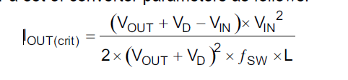
Vout=20V Vd=0.5V Vin=12V
Fsw=800K L=6.8uH
边界电流I=0.268A
即负载电流小于0.268A时，电路工作在断续模式；超过0.268A时，工作在连续模式。
激光器不工作时，TPS55340负载端的电流小于0.268A（无器件工作，只有各器件的静态电路和漏电流），应该工作在断续模式；激光器工作时，电流远大于0.268A，电路应该工作在连续模式。
- 计算电路连续模式时，通过电感及SW的电流
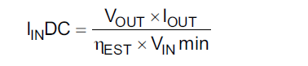
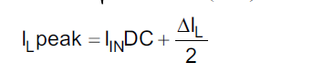
ILpeak=2.96A
- 计算TPS55340电路能够输出的最大电流值
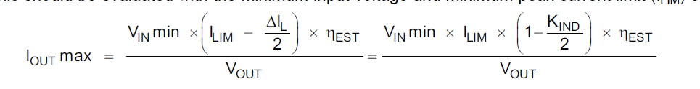
Ioutmax=2.5A
即设计的TPS55340电路最大可以输出2.5A。即需要负载峰值功率不超过50W。

- 实际测量电路各参数，验证与计算值是否一致。
1、 激光器正常工作状态下，测量通过电感及SW脚的电流值
（1）将L2和SW间的电路隔断，用粗铜线连接，用电流钳测量电流值。
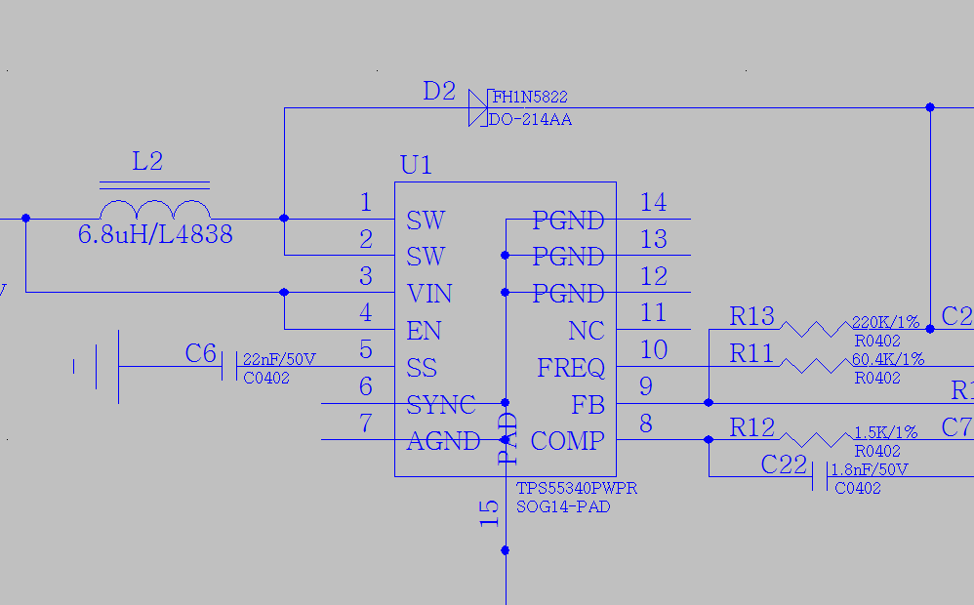
（2）测量结果如下图：
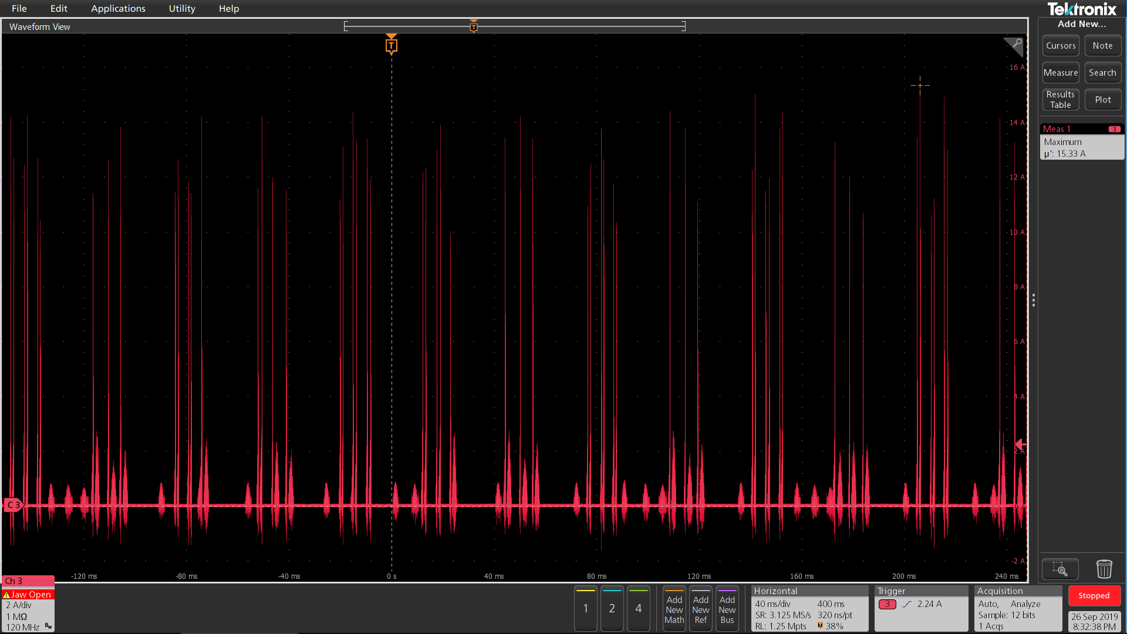
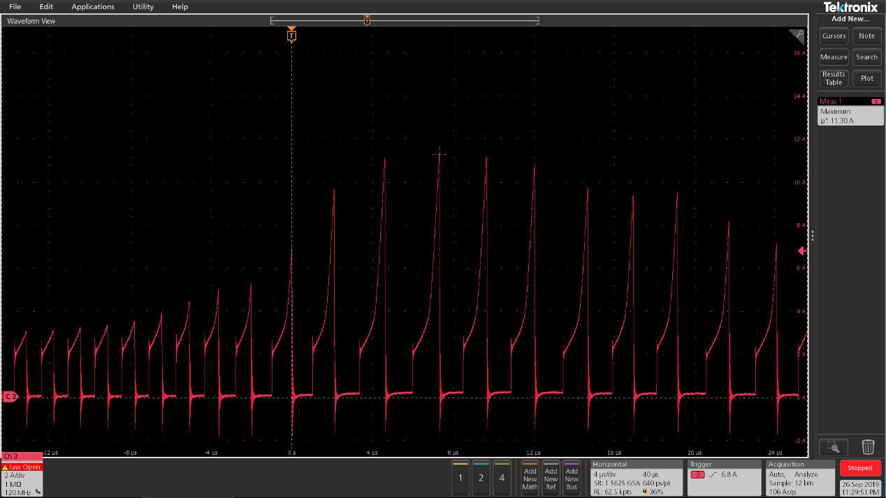
从电流图可以看出，电路工作在断续模式下，电流值超过电感的饱和电流（2.7A）,导致电感基本不工作。

(3)断开所有激光器，外加电子负载。通过连续负载测试电路的工作状态是否能切换。
下面3张电流图依次为：空载，0.5A负载，0.8A负载

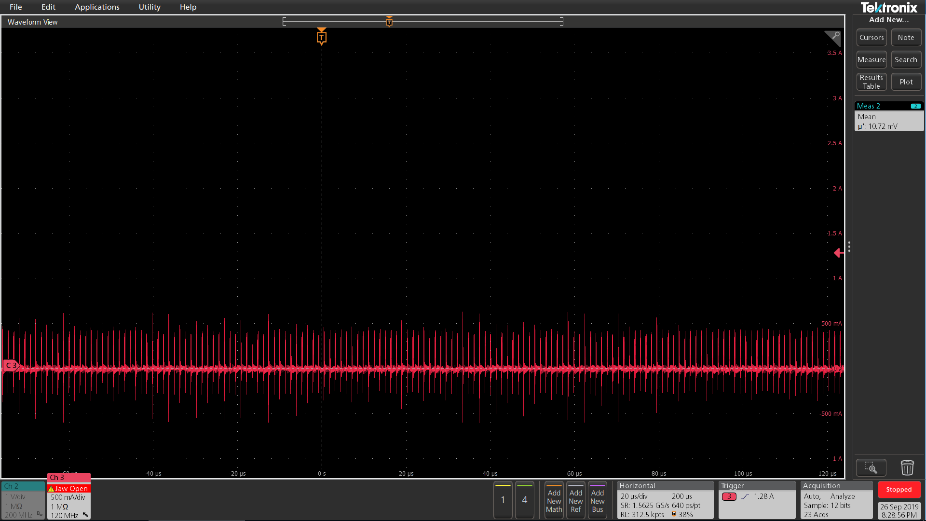
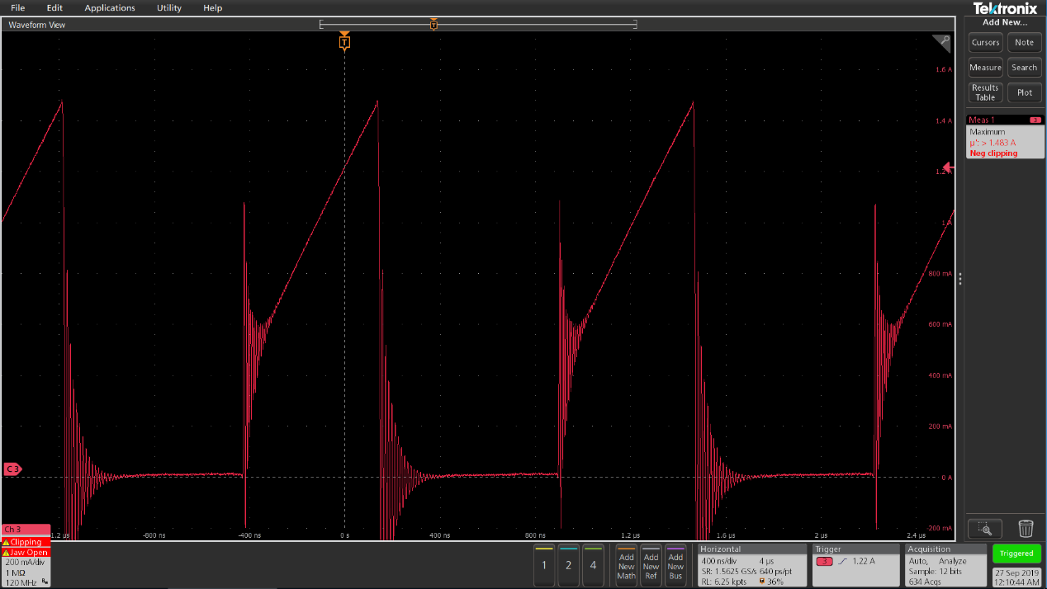

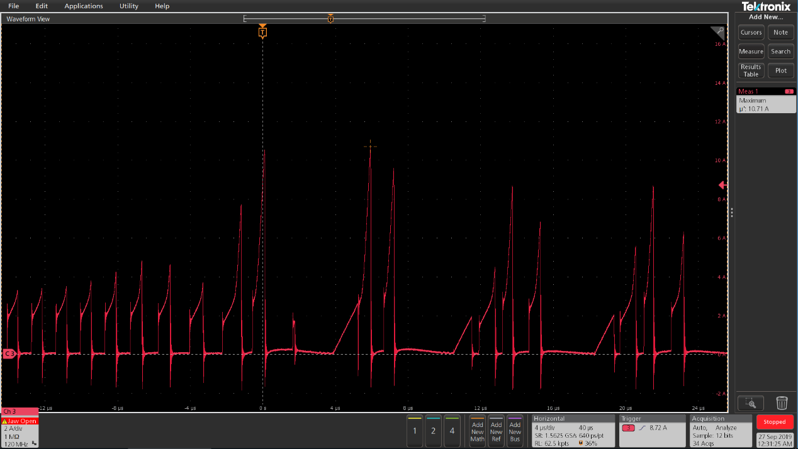
以上3张图，电路都处于断续模式，并没有切换到连续工作模式。
则TPS55340的升压电路并没有依据边界电流进行模式切换。

（4）对于（3）中电路，增大负载电流，TPS55340电路损坏，芯片SW脚与GND短路。测试中，共损坏3片激光板，故障现象都为SW脚对地短路，电源芯片LM317正常输出5V。
2、用来测试公交客流光功率偏差问题的故障板中，找到1pcs TPS55340可以正常工作在连续模式的激光板。接入电子负载后，电流波形如下：
下图是0.5A负载和1A负载
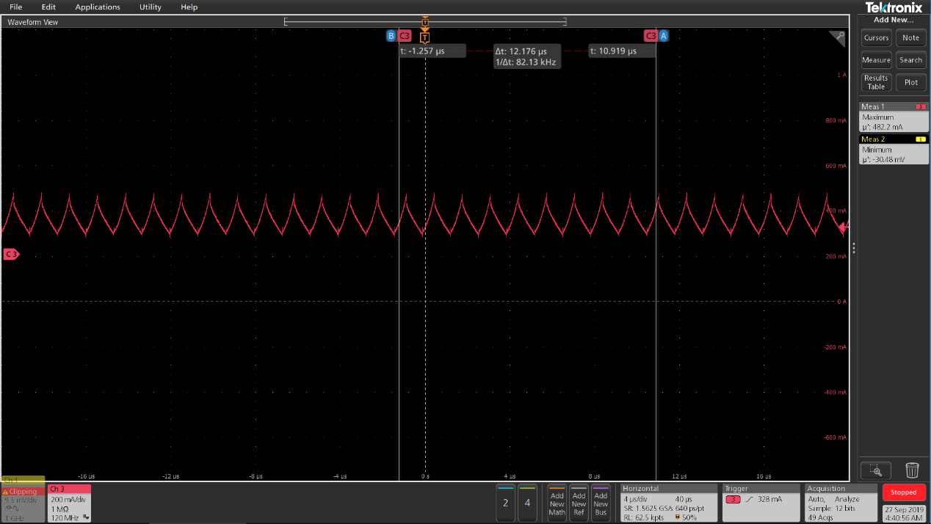
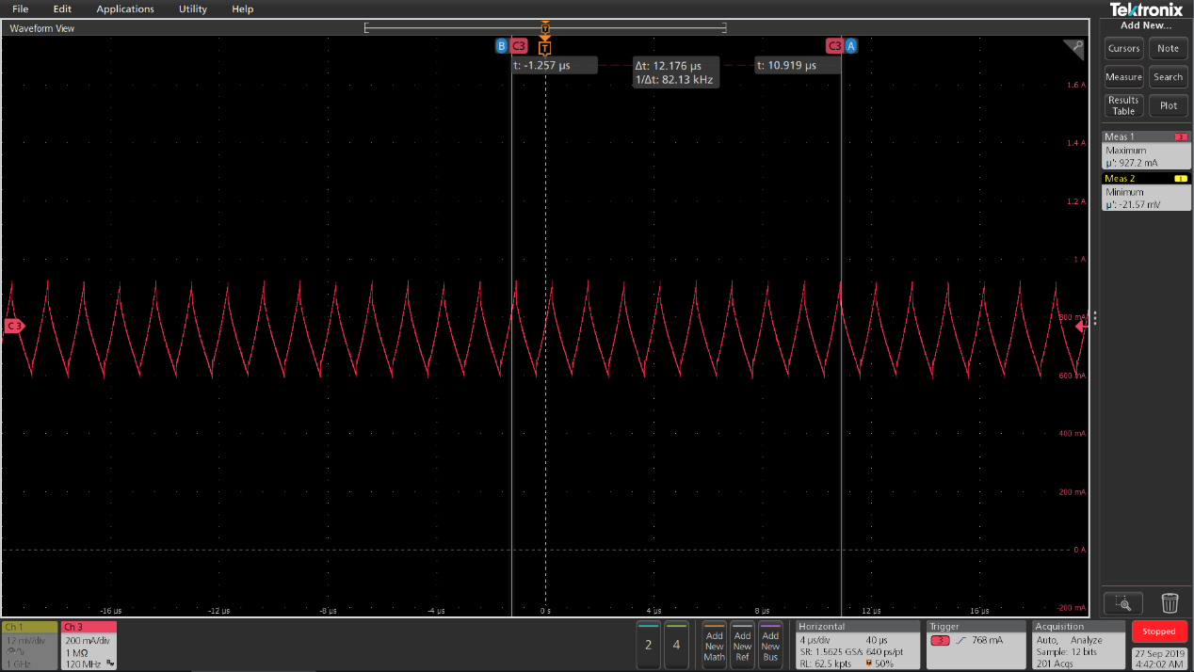
从上面电流图，电路工作在连续模式下，电感中的电流值正常且满足前面计算的电流值。

3、交叉验证及比较电路差异。
（1）将正常工作激光板的TPS55340和故障激光板的TPS55340交换验证，故障并不跟随芯片走。
（2）按原理图替换TPS55340附属电路的所有阻容，故障电路依然不能切换工作模式。

